三安技术

单灯控制器产品说明书
SANAN TECHNOLOGY

SLC系列单灯控制器
【产品介绍】
SLC系列智能单灯控制器是一种安装在灯杆接线盒或灯具内，能够对路灯进行开关控制、调光控制、单灯检测的终端设备，该产品设备具备通讯组网能力，能够通过PLC电力线载波通讯技术与上一级数据集中器设备组建单灯控制系统网络。城市照明单灯监控管理系统可实时、定时实现面控、线控、组控、点控等多种模式的开关控制，从而形成对单体照明光源的电压、电流、功率的数据检测和路灯漏电报警等功能。单灯监控管理系统作为城市智能照明监控的下一级延伸，旨在通过对路灯的精准控制与精细调节，进一步加强对城市照明的全面感知、广泛交互和深度融合，获取大数据，真正实现按需照明，以达到单灯节能的目的。
【产品外观】
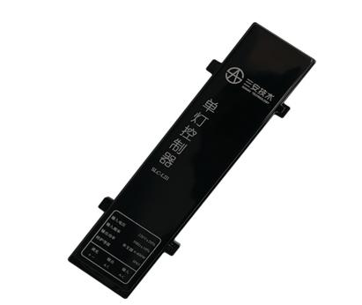
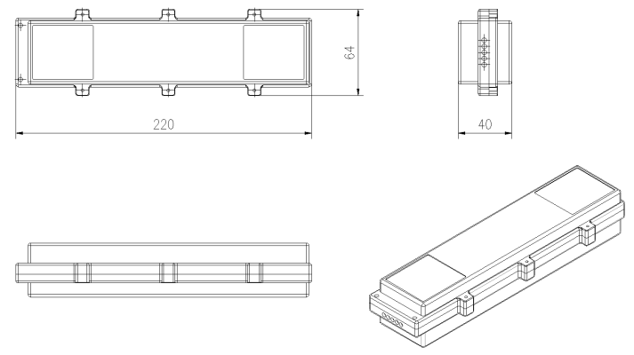

【产品功能】
- 选择自主开灯或自主关灯：对于路灯当与单灯集中器或控制中心通信中断时，能自主输出开灯，优先保证线路路灯开灯需要。对于亮化控制，则在上电后优先处于关灯状态，根据节日或重大活动需要控制开灯。
- 受控开关灯：具有受控开关的功能，能根据控制中心或手机、平板客户端发送的开关灯指令开关灯；可实现单数亮灯、双数亮灯、主道亮灯、辅道亮灯、隔一亮一、隔二亮一等方案控制以及片区控制、街道控制和单点控制，分时段降功率亮灯，每天可以实现不少于四种调整方式，如开关灯方式变化：正常开灯、隔一亮一、隔二亮一、全亮，调功率变化方式可连续调光控制，也可分梯次调光控制如100%、75%、50%、100%、关灯。
- 实时数据监测：具有电能监测功能，检测灯头的电压、电流、有功功率、无功功率、功率因数，将检测的数据回传至控制中心。
- 状态指示灯功能：具有状态指示灯，至少应具有运行、通信和开关量输出状态指示灯。
- 通信方式：电力线载波通信、路灯物联数据集中器与单灯集中器进行双向通信。
- 漏电监测：具有对路灯杆漏电(路灯火线与零线的电流相差>25mA或灯杆与零线电压>36V)进行漏电监测并报警。
主动报警：具有对路灯异常开关灯、电压/电流超限、灯具故障、灯杆漏电状态主动发送报警信号功能。
地址：辽宁省丹东市新城区仪表园31-5 电话：0415-3850319 传真：0415-3144412

三安技术

单灯控制器产品说明书
SANAN TECHNOLOGY

【技术参数】

（1）、电气间隙：≥1.9 mm
（2）、爬电距离：≥3.2 mm
（3）、对地漏电流：≤3.5 MA
（4）、绝缘电阻：≥5 MΩ
（5）、温度适应性：-40±3℃～85±2℃
（6）、湿度适应性：5～90%
（7）、额定工作电压：AC 180~250V
（8）、工作功耗：0.5～1.5W
（9）、组网通讯频率：330KHz
（10）、载波数据波特率：100bps-600bps，可设置
（11）、串口波特率：1200bps-9600bps，可设置
（12）、外形尺寸：220×64×40mm
（13）、控制输出：1路输出，每路≤400W
（14）、电压电流采集精度：≤1%
（15）、安全接触电流：≤0.75mA
（16）、抗电强度：在承受1500V 50Hz 历时1min后无击穿或闪络现象
（17）、外壳防护等级：IP65
（18）、调光（若有）控制PWM指标：
1路PWM输出电压 ：4.8～5.1VDC
PWM输出频率 ：380～420Hz

【安装要求】
- 准备的材料配件：单灯控制器，防水帽或绝缘胶带，704防水胶，尼龙扎带。
- 单灯控制器的输入为RV1.5红黑线，长度为20cm;输出为RV1.5线棕绿长度为20cm;PWM调光线为RV0.3红黑线，长度为20cm。
- 打开灯杆在灯杆保险上端20cm处将原有的零火线剪断，线头1cm处剥皮，单灯控制器上的线头1cm处剥皮，灯杆的电源线接到单灯控制器的输入端，零线接黑，火线接红，旋紧线头带上防雨帽或缠绝缘胶带。
- 灯杆上面下来的灯具电源线接在单灯控制器的输出端，零线接绿火线接棕，旋紧线头带上防雨帽或绝缘胶带。
- PWM调光线，正接红，负接黑，旋紧线头带上防雨帽或缠绝缘胶带。（适用于调光单灯控制器）
- 线束用扎带扎好，单灯控制器下端线束留返水弯，防水帽打704胶。
- 将单灯控制器放置于灯杆开口的上端，整理线束，盖上路灯检修口。
【接线方式】
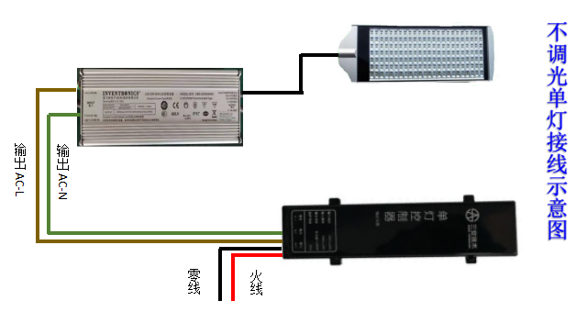
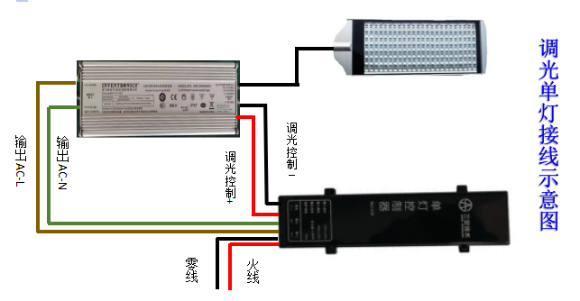

【技术支持】
24小时售后服务电话：400-033-0211 技术部：0415-3850311 公司网址：http://www.sajs.com
地址：辽宁省丹东市新城区仪表园31-5 电话：0415-3850319 传真：0415-3144412

